“El sí de la familia marianista”
GUÍA DE APRENDIZAJE
Educación Física y Salud (Pre Kínder)
Habilidades Motrices Finas

NOMBRE:……………………………………………………………………………….. CURSO: ………………………….
TEMA DEL TRABAJO: Ejercicios de habilidades Psicomotrices finas.
OBJETIVO(S) DE APRENDIZAJE: Coordinar con precisión y eficiencia sus habilidades psicomotrices finas y gruesas en función de sus intereses de exploración y juego.

INSTRUCCIONES GENERALES: Realizar los ejercicios con la ayuda de un adulto.
MECANISMO DE EVALUACIÓN
AL REGRESO A CLASES: Guía de aplicación en clases.

Queridos/as
Apoderados/as:
Tengo el más grande y lindo desafío de invitarlos/as a ustedes y a sus hijos e hijas a realizar las siguientes actividades desde su casa, principalmente para que puedan seguir teniendo un refuerzo en su aprendizaje durante estas semanas de aislamiento social.

Saludos afectuosos,
Profesor Fabián Bustos.

¿Qué es la psicomotricidad? ¿Para qué sirve?

La psicomotricidad fina se refiere a aquellos movimientos del cuerpo que requieren más destreza, precisión y habilidad que ningún otro tipo de movimiento, ya que requiere mayor dominio y control, especialmente de manos y brazos.
La motricidad fina se trabaja por medio de actividades que se realizan con las manos como la escritura, también desarrolla cada uno de los procesos donde las personas requieren precisión y de igual manera trabaja la coordinación para que se puedan desarrollar diferentes ejercicios y deportes con las manos, es importante trabajar desde temprana edad estas habilidades para tener perfecto control en la adolescencia y edad adulta.

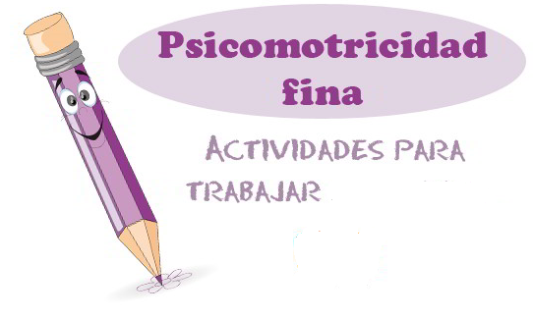

- Iniciar la actividad del día con autonomía. Es importante que cada niño y niña pueda vestirse solo o sola. El poder colocarse solo/a los zapatos o zapatillas es una de las actividades necesarias para nuestras clases.

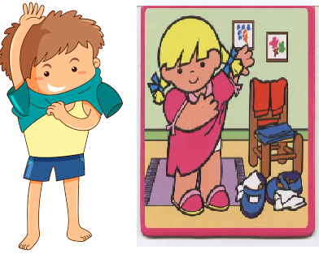

- Al ya estar preparado/a comenzar con la actividad, repitiendo e imitando los movimientos de estos videos. Trata de seguir lo que el guía del baile te indica, en la pantalla abajo va dando pistas para que lo sigas de buena forma, no te preocupes si no lo puedes hacer bien con la práctica irás mejorando.

Link: https://www.youtube.com/watch?v=G923_rJIPHg&feature=youtu.be

- Ahora es tiempo de jugar tranquilos, van a necesitar algunos materiales que puede encontrar en sus casas. Trabajaran su motricidad fina, inviten a quien quiera acompañarlos.

- Objetivo: Colocar con una cuchara lentejas, porotos o harina dentro de una botella o recipiente distinto.
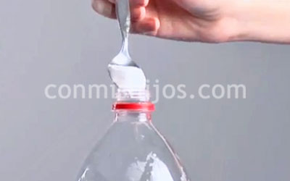

- Objetivo: recoger elementos del recipiente lleno de agua con un colador.
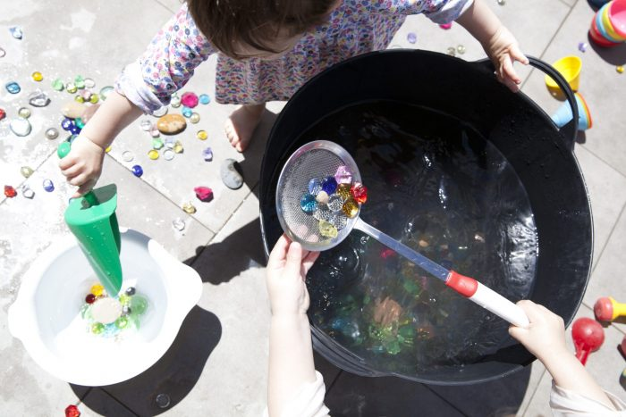

- Rellena con pelotitas de plastilina, si no tuvieses plastilina rellena con pelotitas de papel.

Beneficios de la elongación

Estirarse o elongar es una de las mejores formas para mantener los músculos saludables. Estirarse con regularidad fortalecerá sus músculos y aumentará su flexibilidad.

- Para cerrar la clase busquen un lugar tranquilo donde puedan realizar y escuchar lo que se les indica. Traten de conectarse con lo que la guía va relatando, imagina las situaciones.
Ingresa al link: https://www.youtube.com/watch?v=t8748OWc1nQ

Ticket de Salida
- Siguiendo la pauta, con la ayuda de un adulto evalúe el comportamiento en las actividades realizadas, siendo el concepto por lograr (PL), medianamente logrado (ML) o logrado (L).

- Demuestra interés al realizar las actividades.  - Realiza los ejercicios de motricidad Fina.  - Puede vestirse sola o solo (Autonomia) | Por Lograr | Medianamente Logrado | Logrado

